บทที่ 4
การออกแบบและพัฒนาโปรแกรม

4.1 การหาความต้องการ (Requirement)
เริ่มต้นการออกแบบเพื่อให้ได้ความต้องการจริง ๆ ของระบบ จึงต้องมีการหาความต้องการจากผู้ประกอบการจริง แบ่งออกได้เป็น 5 ส่วน ดังนี้
1. ความต้องการของพนักงานขายสินค้า
- รองรับการขายสินค้าด้วยเครื่องสแกนบาร์โค้ด (Scan Barcode)
- รองรับการขายสินค้าชนิดเซต (Set) เช่น กระเช้าของขวัญ เป็นต้น
- สามารถค้นหา รหัส/ข้อมูล สินค้าได้
2. ความต้องการของพนักงานคลังสินค้า
- สามารถ เพิ่ม/ลบ/ค้นหา/แก้ไข /ตรวจสอบ สินค้าคงคลังได้
- มีระบบแจ้งเตือนสินค้า หมด/หมดอายุ/วันครบชำระ
- สามารถกำหนดสินค้าโปรโมชั่นได้
- มีส่วน รับเข้า/ส่งออก สินค้าจากคลังสินค้า
- สามารถออกใบสั่งซื้อสินค้าแยกแต่ละซัพพลายเออร์ (Supplier)ได้
3. ความต้องการของผู้ดูแลระบบ (Administrator)
- มีส่วน เพิ่ม/ลบ/กำหนดสิทธิ์ บุคลากร
4. ความต้องการของผู้บริหาร
- มีส่วนของรายงานต่าง ๆ (Report)
5. ความต้องการของระบบ
- มีระบบล็อกอิน เพื่อรักษาความปลอดภัยและสิทธิ์ในการใช้งาน
- มีส่วนแก้ไขข้อมูลพนักงาน
- ระบบฐานข้อมูลใช้สถาปัตยกรรมแบบทรีเทียร์ (Three-Tier)
- สามารถทำงานได้แบบเครื่องเดี่ยว (Stand alone)
- เป็นโปรแกรมประเภทแจกฟรี (Freeware)

4.2 การออกแบบระบบด้วยภาษา UML
เมื่อได้ข้อมูลที่ได้รับมาจากผู้ประกอบการมาแล้วก็ทำการออกแบบในการออกแบบไดอะแกรมต่าง ๆ ตามหลักวิชาซอฟท์แวร์เอนจิเนียริ่ง (Software Engineering) โดยคำนึงถึงผู้ใช้งานเป็นหลัก มีการแบ่งประเภทของผู้ใช้งาน ทำให้ตรงต่อความต้องการของผู้ใช้งาน

4.2.1 ส่วนของยูสเคสไดอะแกรม

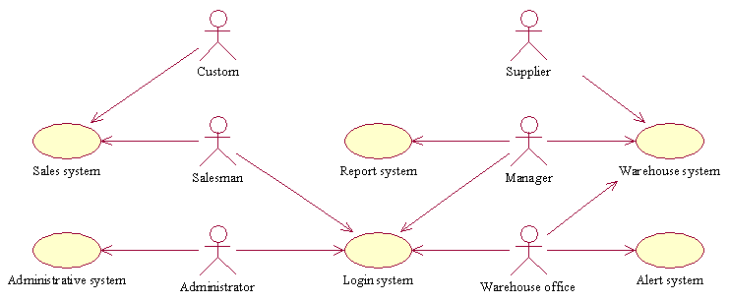

รูปที่ 4-1 แสดงยูสเคสไดอะแกรม ของระบบร้านค้าปลีก

ระบบของร้านค้าปลีกแบ่งออกเป็นทั้งหมด 6 ส่วน ดังนี้
1. ระบบล็อกอิน มีส่วนการทำงาน เช่น การเข้าสู่ระบบ เป็นต้น
2. ระบบขายสินค้า มีส่วนการทำงาน เช่น การขายสินค้า เป็นต้น
3. ระบบคลังสินค้า มีส่วนการทำงาน เช่น การเพิ่มรายการสินค้า เป็นต้น
4. ระบบรายงานผู้บริหารมีส่วนการทำงาน เช่น การแสดงรายงานต่าง ๆ ให้ผู้บริหาร เป็นต้น
5. ระบบ Administrative มีส่วนการทำงาน เช่น การเพิ่มพนักงาน เป็นต้น
6. ระบบแจ้งเตือน มีส่วนการทำงาน เช่น การแจ้งเตือนสินค้าหมด เป็นต้น
ผู้ที่ใช้ระบบของร้านค้าปลีกแบ่งออกเป็นทั้งหมด 6 ผู้ใช้ ดังนี้
1. ลูกค้า มีความสัมพันธ์กับระบบ เช่น ซื้อสินค้า เป็นต้น
2. ซัพพลายเออร์ มีความสัมพันธ์กับระบบ เช่น จำหน่ายสินค้าให้กับร้านค้าปลีก เป็นต้น
3. พนักงานขายสินค้า มีความสัมพันธ์กับระบบ เช่น ขายสินค้า เป็นต้น
4. พนักงานคลังสินค้า มีความสัมพันธ์กับระบบ เช่น ตรวจสอบจำนวนสินค้า เป็นต้น
5. ผู้ดูแลระบบ (Administrator) มีความสัมพันธ์กับระบบ เช่น กำหนดสิทธิ์ในการใช้งาน โปรแกรม เป็นต้น
6. ผู้บริหาร มีความสัมพันธ์กับระบบ เช่น อ่านรายงานต่าง ๆ เป็นต้น

4.2.2 ส่วนของไดอะแกรมแสดงลำดับขั้น

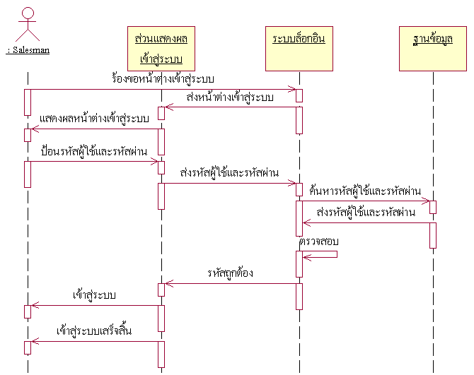

รูปที่ 4-2 แสดงไดอะแกรมแสดงลำดับขั้นในส่วนของการเข้าสู่ระบบ

จากรูปที่ 4-2 เป็นการแสดงไดอะแกรมแสดงลำดับขั้นในส่วนของการเข้าสู่ระบบ โดยผู้ใช้งานต้องติดต่อกับระบบล็อกอินผ่านส่วนแสดงผล และระบบล็อกอินทำหน้าที่ในการตรวจสอบความถูกต้องของรหัสผู้ใช้และรหัสผ่านที่ได้รับมาจากฐานข้อมูล

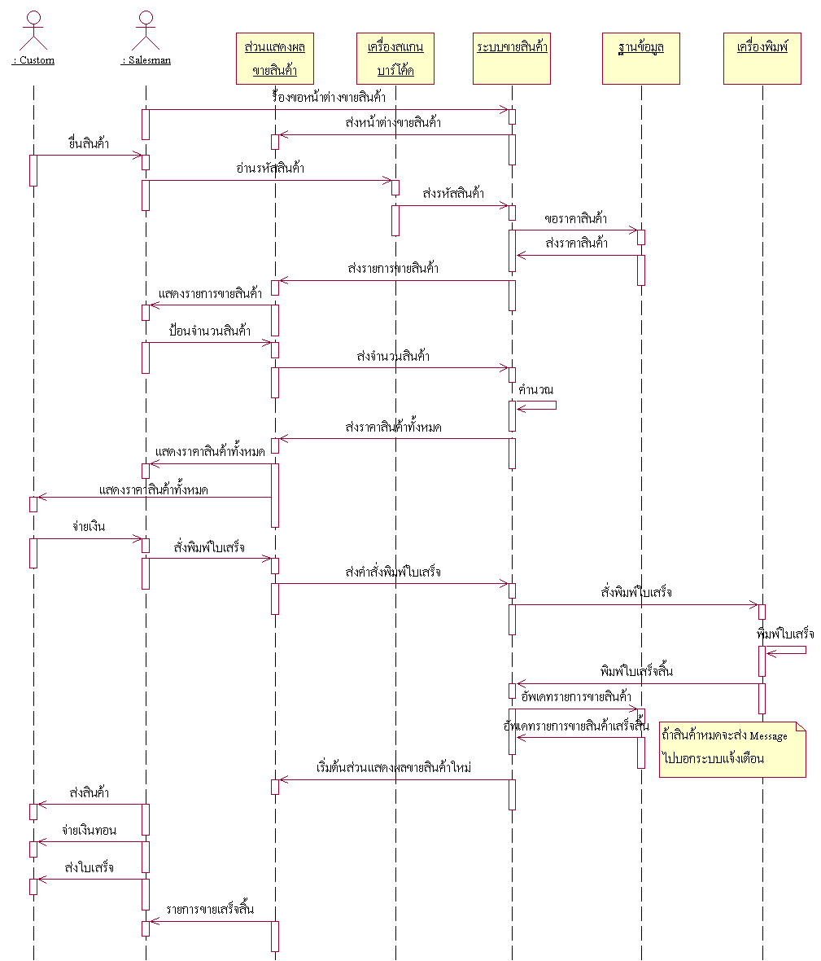

รูปที่ 4-3 แสดงไดอะแกรมแสดงลำดับขั้นในส่วนของการขายสินค้า

จากรูปที่ 4-3 เป็นการแสดงไดอะแกรมแสดงลำดับขั้นในส่วนของการขายสินค้า โดยทำการซื้อขายกันระหว่างลูกค้ากับพนักงานขายสินค้า ใช้การอ่านรหัสสินค้าจากเครื่องสแกนบาร์โค้ด เมื่อตกลงซื้อขายสินค้ากันเรียบร้อยแล้ว ก็จะมีพิมพ์ใบเสร็จออกมาด้วย
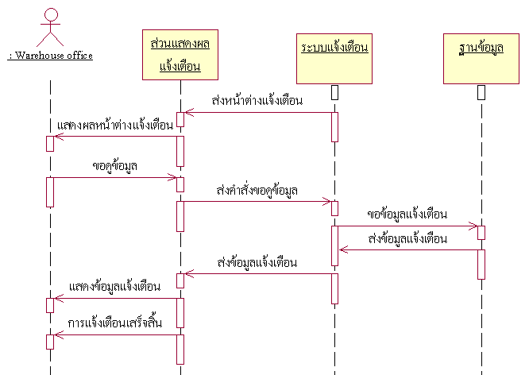

รูปที่ 4-4 แสดงไดอะแกรมแสดงลำดับขั้นในส่วนของการแจ้งเตือนสินค้าหมด

รูปที่ 4-4 เป็นการแสดงไดอะแกรมแสดงลำดับขั้นในส่วนของการแจ้งเตือนสินค้าหมด เมื่อระบบแจ้งเตือนได้รับข้อความจากระบบขายสินค้าบอกว่ามีสินค้าชนิดใดหมด ระบบก็จะทำการแจ้งเตือนไปยังพนักงานคลังสินค้า

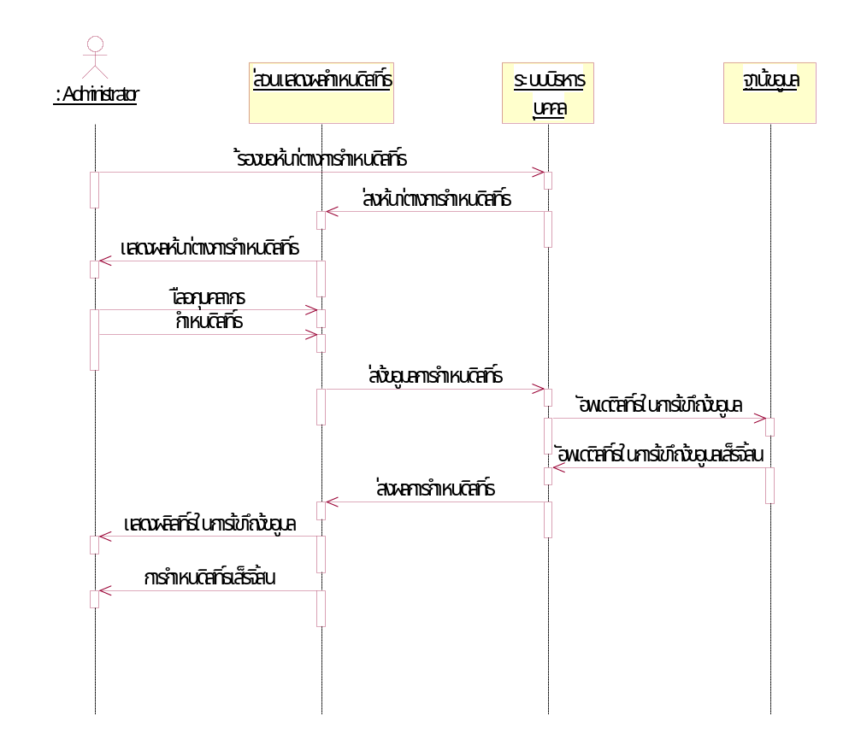รูปที่ 4-5 แสดงไดอะแกรมลำดับขั้นในส่วนของการกำหนดสิทธิ์

จากรูปที่ 4-5 เป็นการแสดงไดอะแกรมแสดงลำดับขั้นของการกำหนดสิทธ์ เพื่อใช้กำหนดสิทธ์ของพนักงานว่าจะสามารถเข้าถึงระบบได้มากน้อยเพียงใด ยกตัวอย่างเช่น พนักงานหน้าร้านสามารถเข้าถึงเฉพาะส่วนที่ใช้ขายและเช็คยอดของสินค้า ไม่สามารถเข้าสู่ส่วนของคลังสินค้าได้
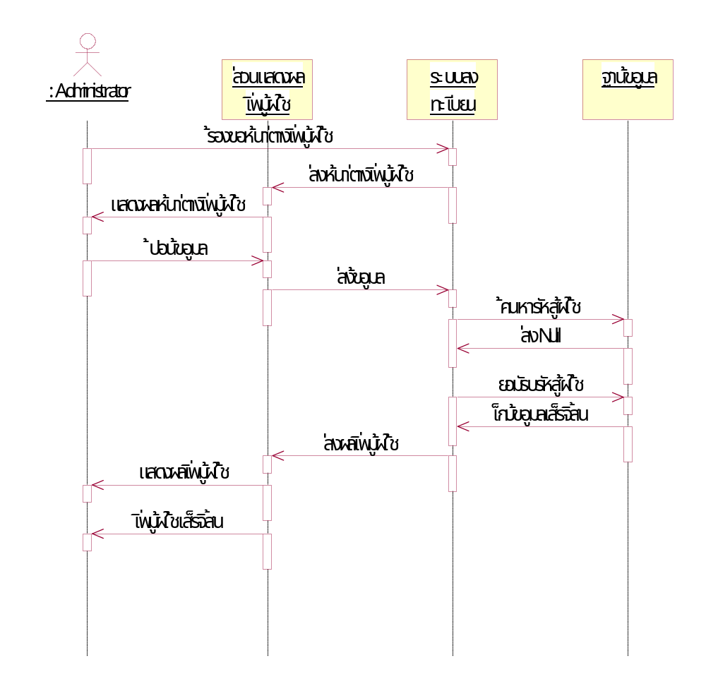
รูปที่ 4-6 แสดงไดอะแกรมแสดงลำดับขั้นในส่วนของการเพิ่มผู้ใช้ในระบบ

จากรูปที่ 4-6 เป็นการแสดงไดอะแกรมลำดับขั้นในส่วนของการเพิ่มผู้ใช้ในระบบ เพื่อใช้ในเพิ่มผู้ใช้งานเข้าไปในระบบ
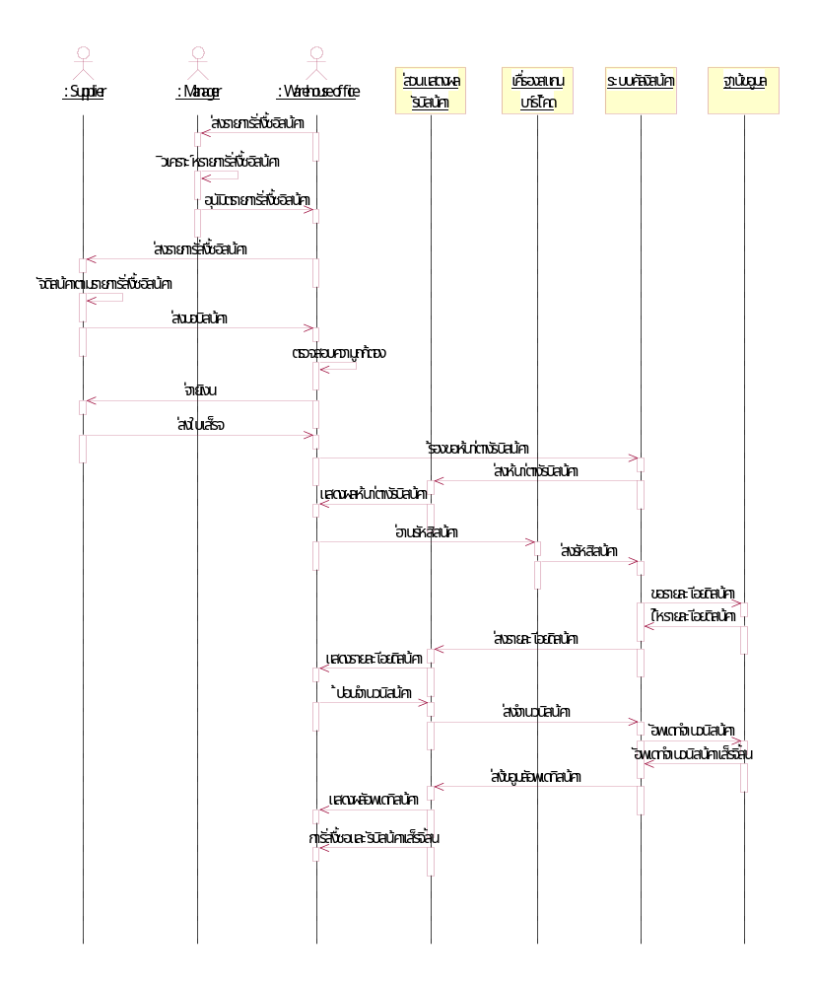รูปที่ 4-7 แสดงไดอะแกรมลำดับขั้นของการสั่งซื้อและรับสินค้า

จากรูปที่ 4-7 เป็นการแสดงไดอะแกรมแสดงลำดับขั้นในส่วนของการสั่งซื้อและรับสินค้า
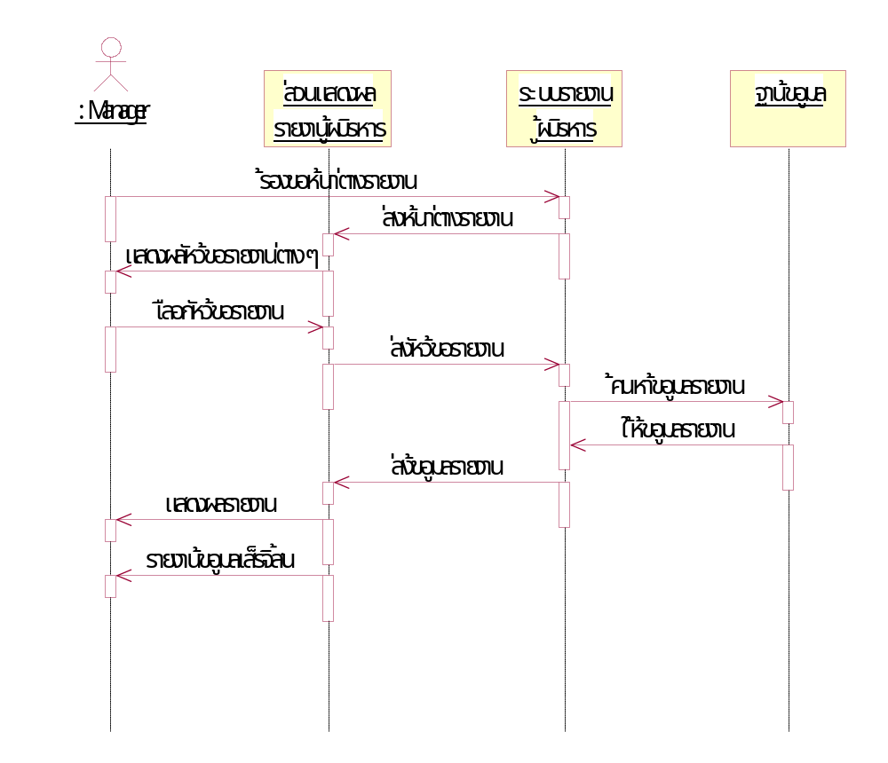
รูปที่ 4-8 แสดงไดอะแกรมแสดงลำดับขั้นในส่วนของการอ่านรายงาน

จากรูปที่ 4-8 แสดงไดอะแกรมแสดงลำดับขั้นในส่วนของการอ่านรายงาน ส่วนนี้ใช้สำหรับ
แสดงรายงานให้แก่ผู้จัดการเพื่อใช้ประกอบการตัดสินใจในการดำเนินธุรกิจ

4.2.3 คอลลาบอเลชั่นไดอะแกรม (Collaboration Diagram)
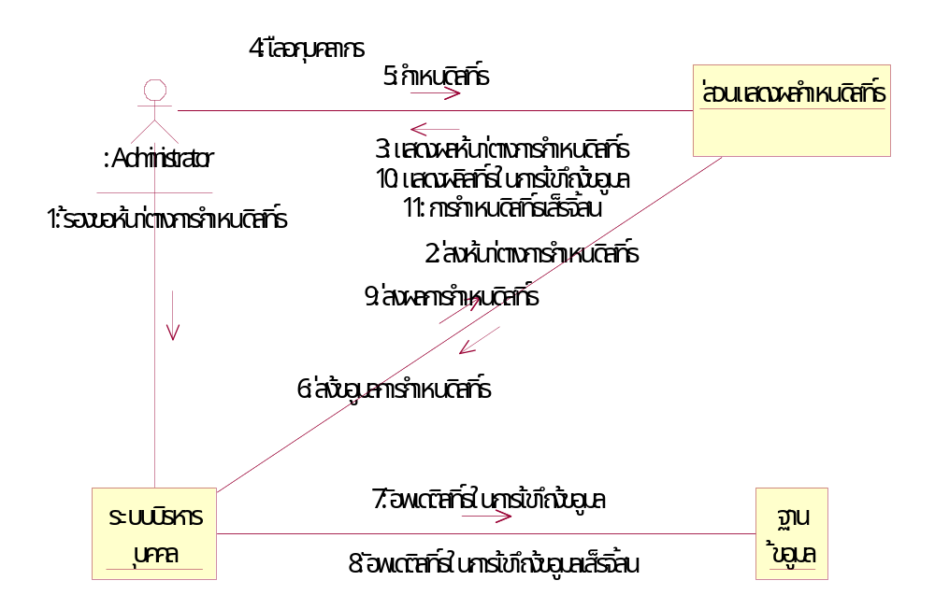

รูปที่ 4-9 แสดงคอลลาบอเลชั่นไดอะแกรมในส่วนของการกำหนดสิทธิ์ในการเข้าถึง

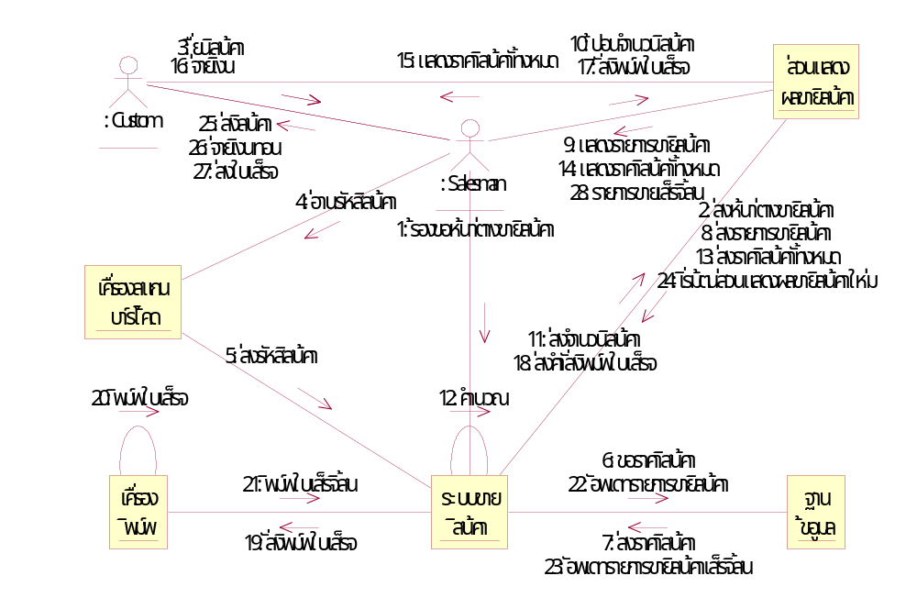

รูปที่ 4-10 แสดงคอลลาบอเลชั่นไดอะแกรมในส่วนของการขายสินค้า
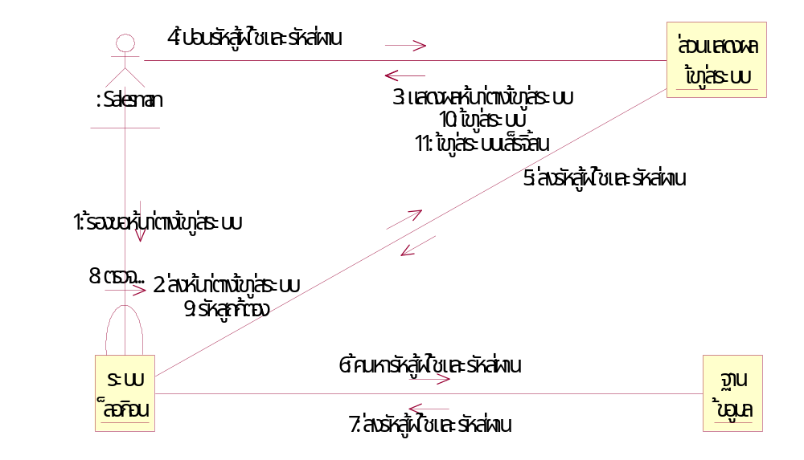
รูปที่ 4-11 แสดงคอลลาบอเลชั่นไดอะแกรมในส่วนของการเข้าสู่ระบบ

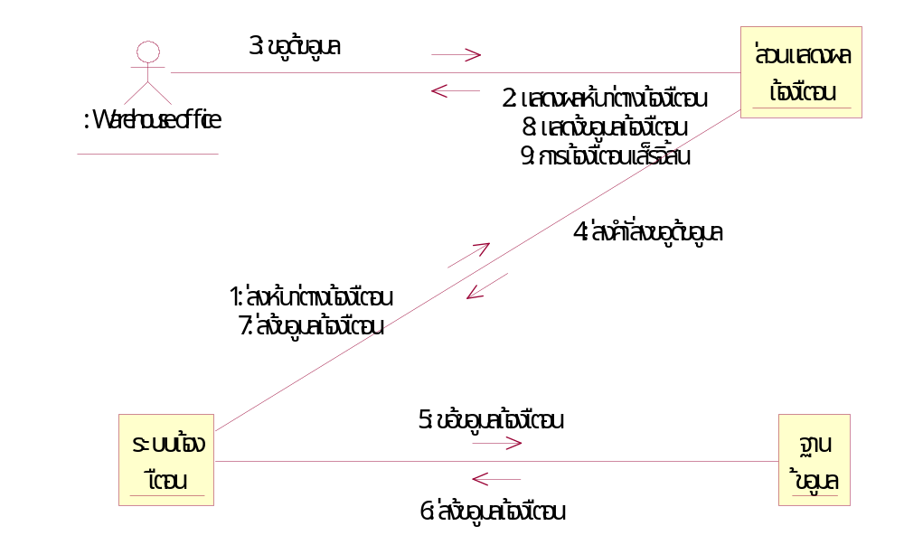

รูปที่ 4-12 แสดงคอลลาบอเลชั่นไดอะแกรมในส่วนของการแจ้งเตือนสินค้าหมด
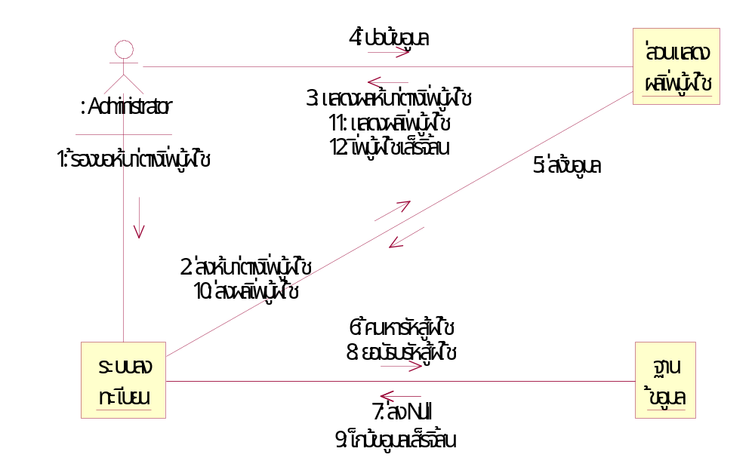
รูปที่ 4-13 แสดงคอลลาบอเลชั่นไดอะแกรมในส่วนของการเพิ่มผู้ใช้

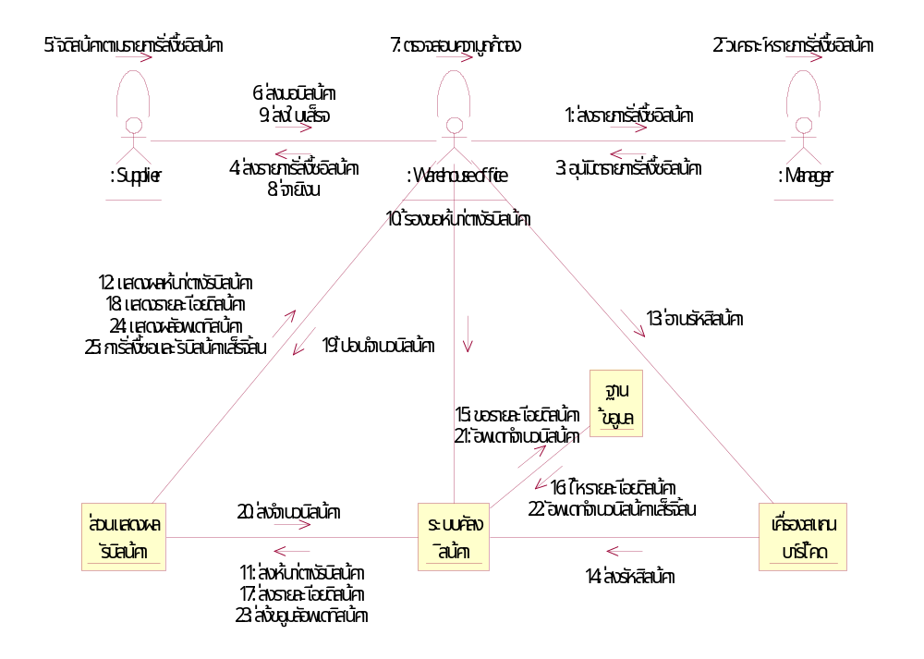
รูปที่ 4-14 แสดงคอลลาบอเลชั่นไดอะแกรมในส่วนของการสั่งซื้อและรับสินค้า
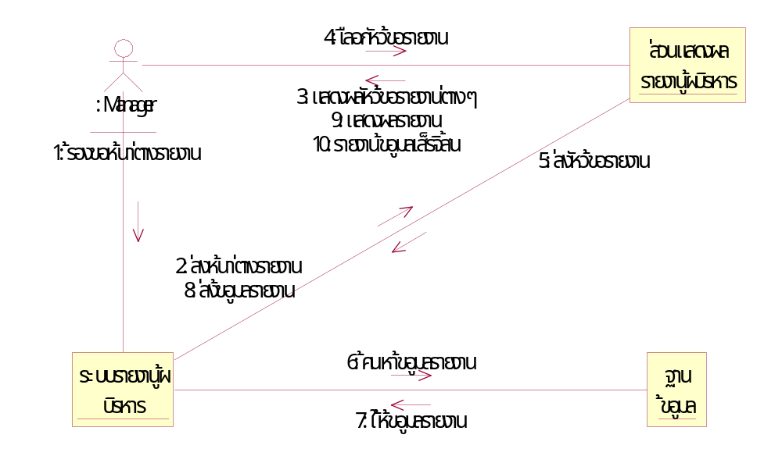รูปที่ 4-15 แสดงคอลลาบอเลชั่นไดอะแกรมในส่วนของการอ่านรายงาน

4.2.4 ส่วนของคลาสไดอะแกรม
แอคเซสคลาส (Access class)
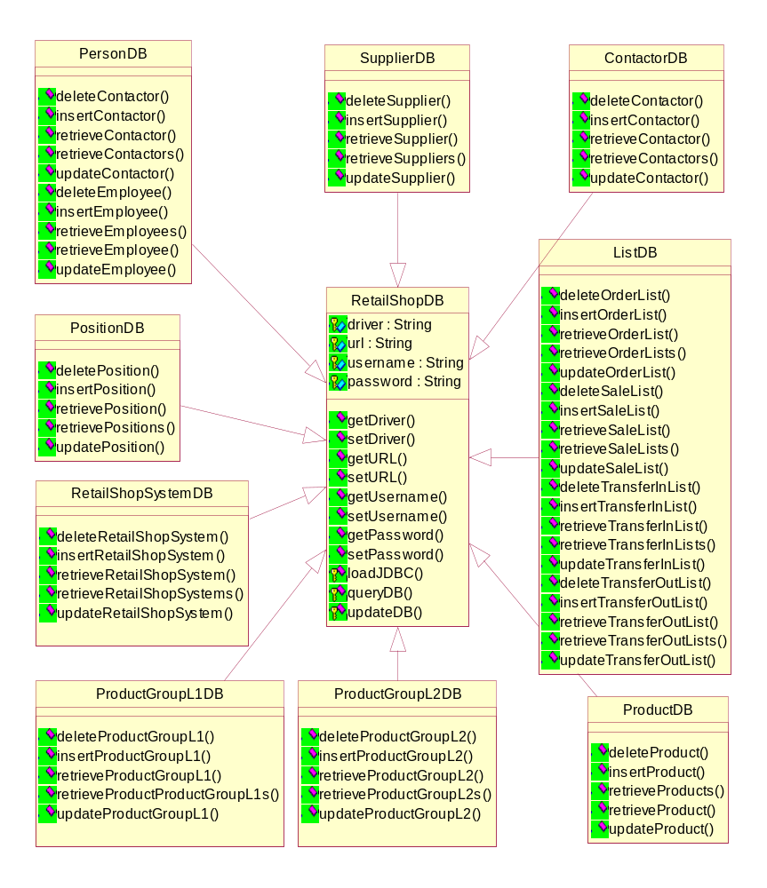

รูปที่ 4-16 แสดงคลาสไดอะแกรมในส่วนแอคเซสคลาส

รูปที่ 4-16 เป็นการแสดงคลาสไดอะแกรมในส่วนแอคเซสคลาส ใช้ในติดต่อกับฐานข้อมูล

บิซซิเนส (Business Class)
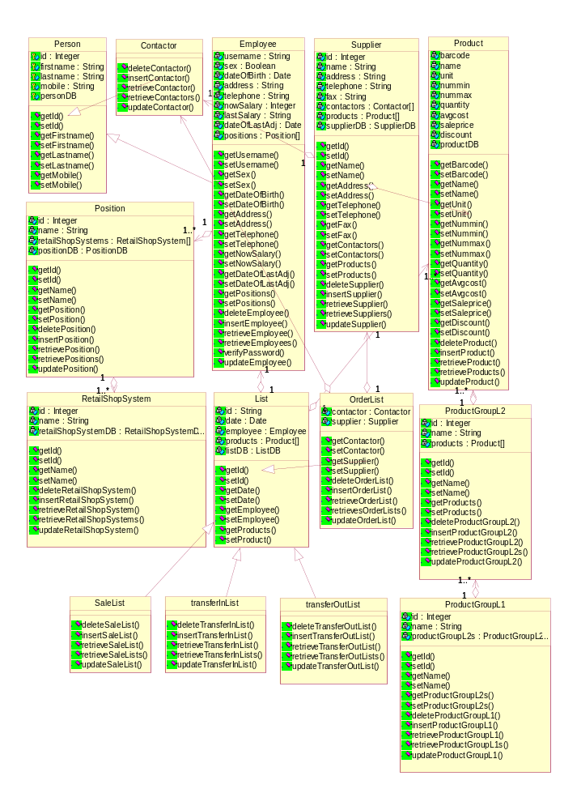
รูปที่ 4-17 แสดงคลาสไดอะแกรมในส่วนของบิซซิเนสคลาส
รูปที่ 4-17 เป็นการแสดงคลาสไดอะแกรมในส่วนของบิซซิเนสคลาส

วิวคลาส (View class)

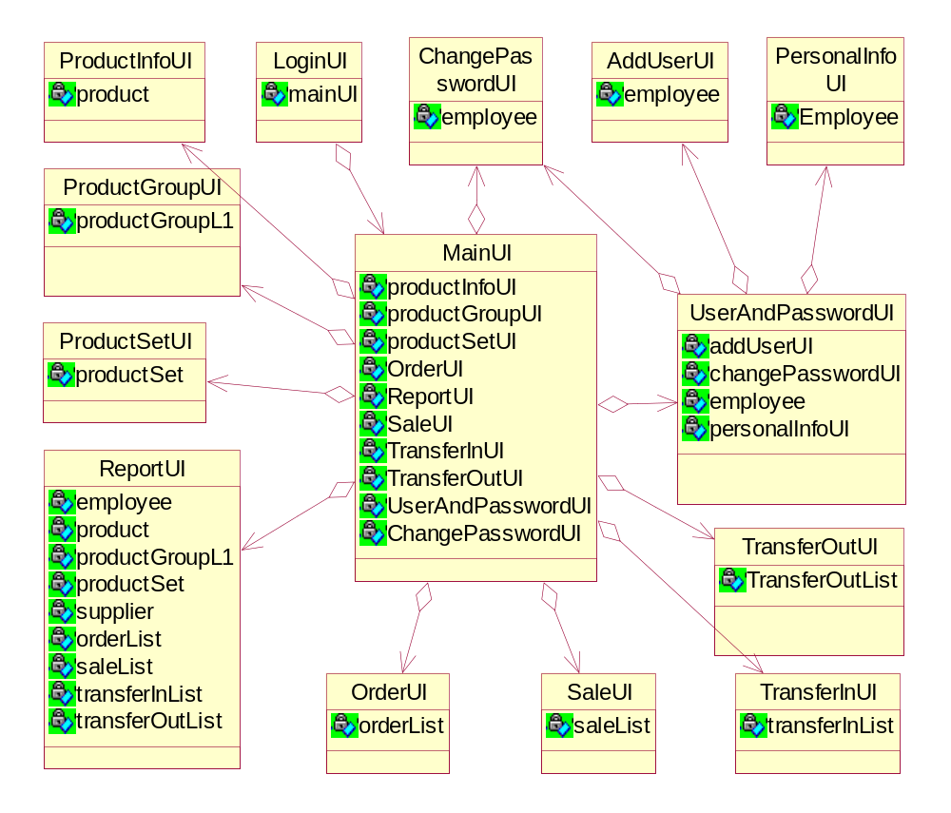

รูปที่ 4-18 แสดงคลาสไดอะแกรมในส่วนของวิวคลาส

รูปที่ 4-18 เป็นการแสดงคลาสไดอะแกรมในส่วนวิวคลาส ใช้ในการติดต่อกับผู้ใช้งาน

4.3 การออกแบบฐานข้อมูลแบบสัมพันธ์ (Relational database)
ใช้ข้อมูลที่ได้รับมาในการออกแบบฐานข้อมูลแบบสัมพันธ์ (Relational database) ตามหลักวิชา Database Systems โดยได้ออกแบบฐานข้อมูลให้ครอบคลุมการใช้งานจริง

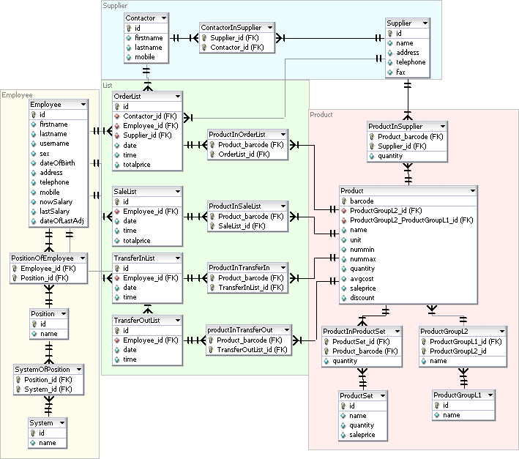

รูปที่ 4-19 แสดงฐานข้อมูลแบบสัมพันธ์ทั้งหมดของระบบ

รูปที่ 4-19 เป็นการแสดงฐานข้อแบบสัมพันธ์ทั้งหมดของระบบ ซึ่งประกอบไปด้วยส่วนของ
ซัพพลายเออร์, สินค้า, ลูกจ้างและรายการ

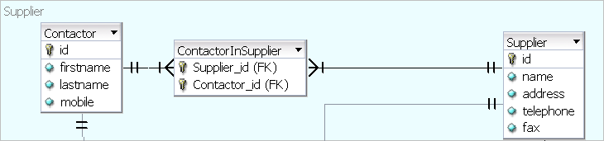

รูปที่ 4-20แสดงฐานของมูลในส่วนของซัพพลายเออร์

รูปที่ 4-20 เป็นการแสดงฐานข้อมูลแบบสัมพันธ์ ในส่วนของซัพพลายเออร์ ประกอบด้วย
ซัพพลายเออร์และผู้ติดต่อ

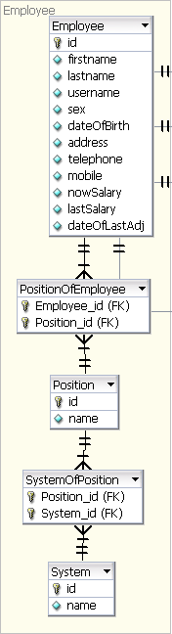
รูปที่ 4-21 แสดงฐานข้อมูลแบบสัมพันธ์ในส่วนของพนักงาน

รูปที่ 4-21 เป็นการแสดงฐานข้อมูลแบบสัมพันธ์ในส่วนของพนักงาน ประกอบด้วยข้อมูลพนักงาน, ตำแหน่งและสิทธิ์ในการเข้าถึง
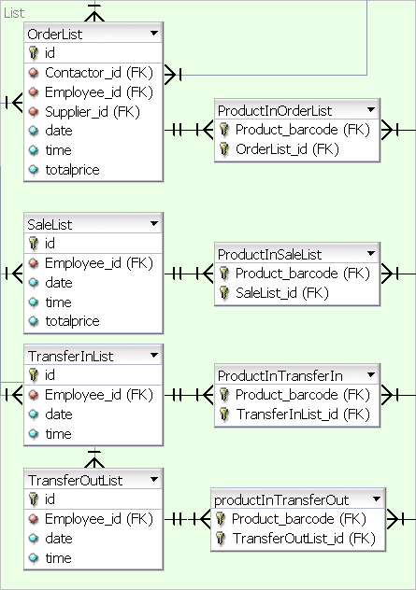

รูปที่ 4-22 แสดงฐานข้อมูลแบบสัมพันธ์ในส่วนของรายการ
รูปที่ 4-22 เป็นการแสดงฐานข้อมูลแบบสัมพันธ์ในส่วนของรายการ ประกอบด้วยรายการสั่งซื้อสินค้า, รายการขายสินค้า, รายการรับสินค้าเข้า, รายการส่งสินค้าออก
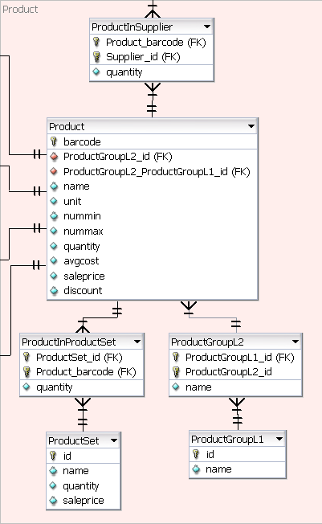

รูปที่ 4-23แสดงฐานข้อมูลแบบสัมพันธ์ในส่วนของรายละเอียดของสินค้า

รูปที่ 4-23 เป็นการแสดงฐานข้อมูลแบบสัมพันธ์ในส่วนของสินค้า ประกอบด้วยข้อมูลสินค้า, สินค้าชนิดเซต, กลุ่มของสินค้า

4.4 การพัฒนาโปรแกรมด้วยภาษาจาวา (Java)
เริ่มจากการทำต้นแบบ (Prototype) แล้วนำไปให้ผู้ประกอบการ ช่วยพิจารณาความเหมาะสม เมื่อได้ตรงต่อความต้องการของผู้ใช้แล้ว จึงเริ่มนำมาทำการพัฒนาต่อไป

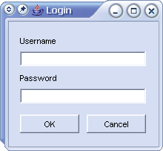
รูปที่ 4-24 แสดงหน้าต่างการเข้าสู่ระบบ
จากรูปที่ 4-24 เป็นการแสดงหน้าต่างของการเข้าสู่ระบบ หน้านี้จะต้องทำการป้อนชื่อผู้ใช้และรหัสผ่านที่ถูกต้องเท่านั้นจึงจะสามารถเข้าสู่ระบบได้

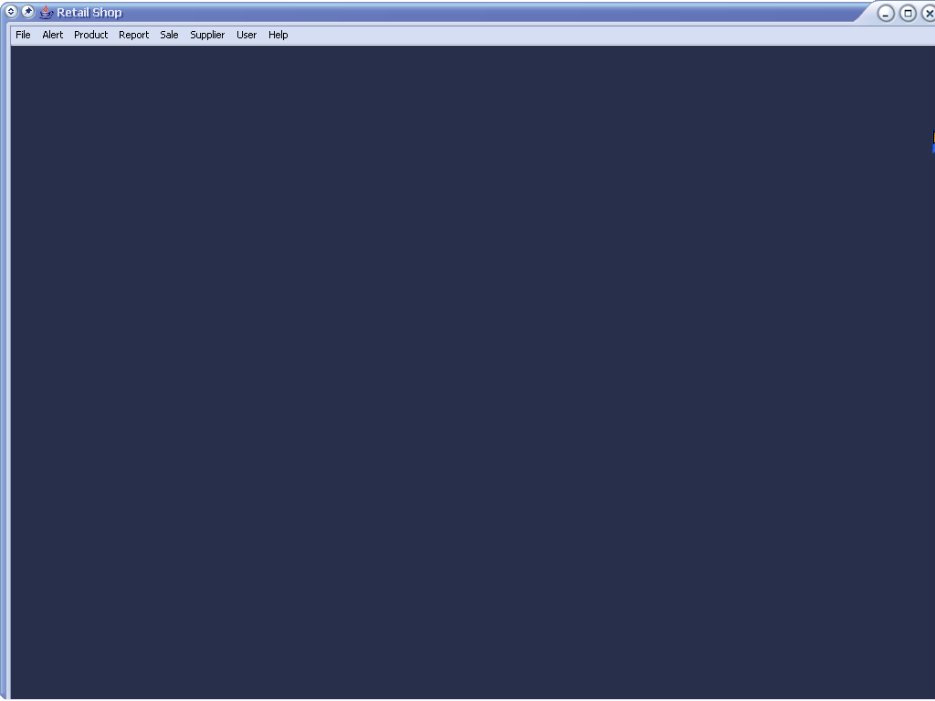
รูปที่ 4-25 แสดงภาพหน้าต่างหลักของระบบ
รูปที่ 4-25 เป็นการแสดงถึงหน้าต่างหลักของระบบซึ่งในส่วนนี้การเข้าถึงข้อมูลของแต่ละคนจะถูกจำกัดสิทธ์ ขึ้นอยู่กับตำแหน่งของของผู้ใช้แต่ละคน

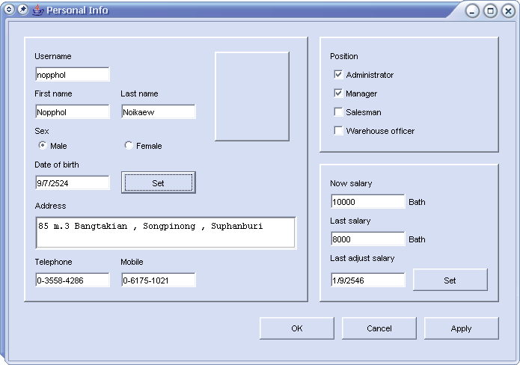
รูปที่ 4-26 แสดงหน้าต่างข้อมูลของลูกจ้าง
รูปที่ 4-26 เป็นการแสดงหน้าต่างข้อมูลต่าง ๆ ของลูกจ้าง เช่น ที่อยู่ จำนวนเงินเดือน วันที่ปรับเงินเดือนครั้งล่าสุด

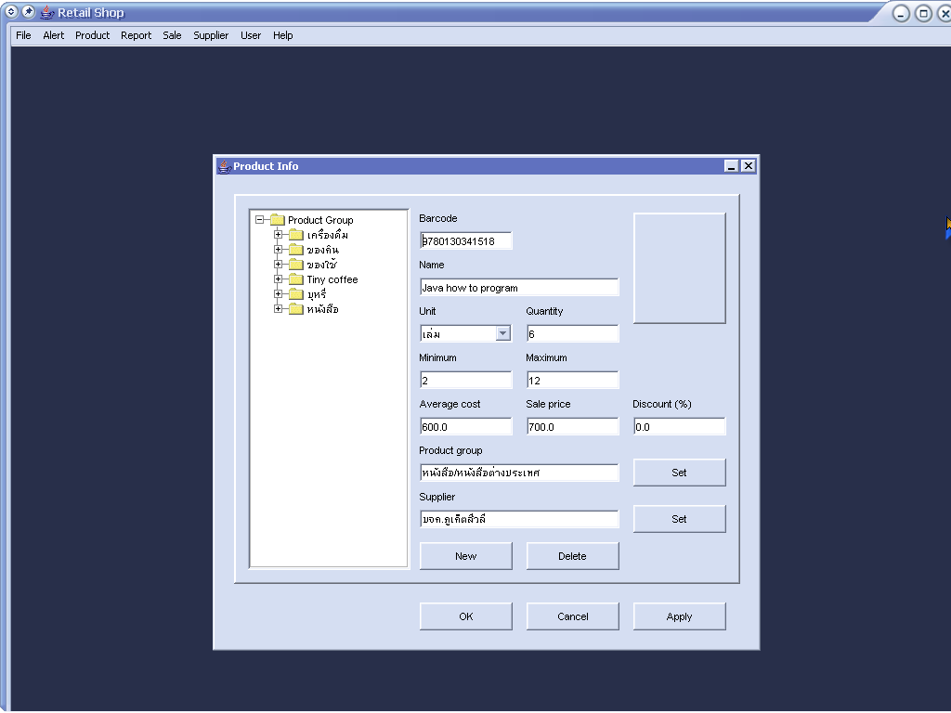
รูปที่ 4-27 แสดงหน้าต่างรายละเอียดของสินค้า
รูปที่ 4-27 เป็นการแสดงหน้าต่างส่วนในส่วนของรายละเอียดของสินค้า แสดงรหัสสินค้า ชื่อสินค้า ราคา จำนวน
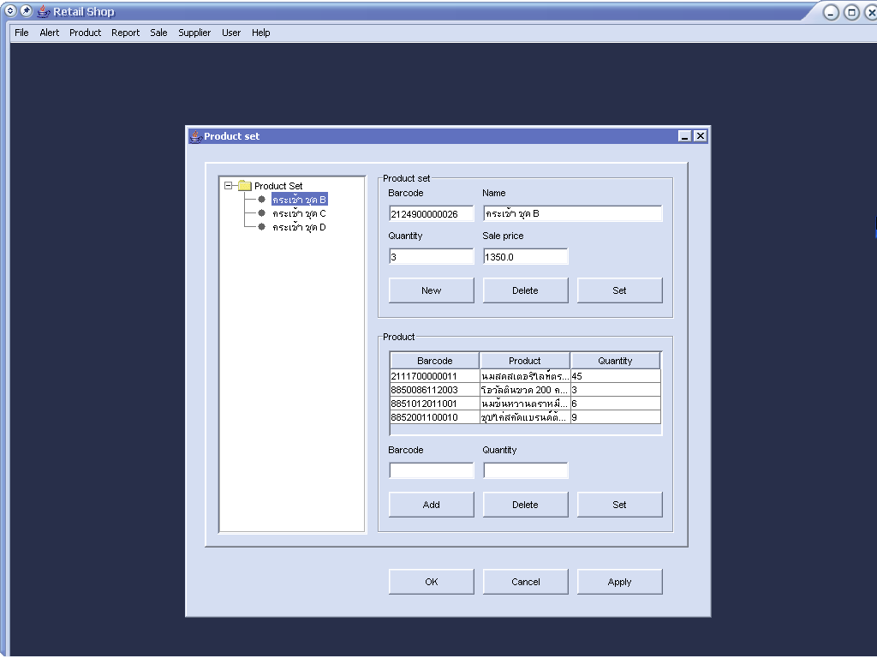
รูปที่ 4-28แสดงหน้าต่างของสินค้าแบบเป็นเซต
รูปที่ 4-28 เป็นหน้าต่างแสดงในส่วนของสินค้าที่จัดเป็นเซต เช่น กระเช้าของขวัญช่วงเทศกาลต่าง ๆ

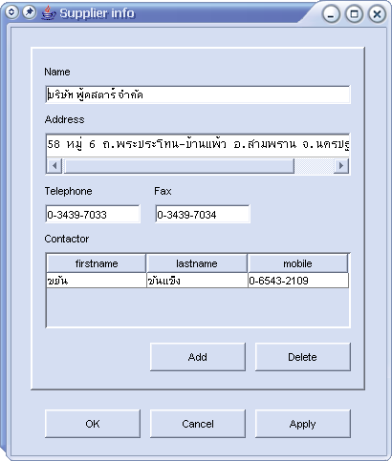
รูปที่ 4-29 แสดงหน้าต่างข้อมูลของซัพพลายเออร์
รูปที่ 4-29 เป็นหน้าต่างแสดงในส่วนของข้อมูลซัพพลายเออร์ แสดงที่อยู่ ชื่อตัวแทน

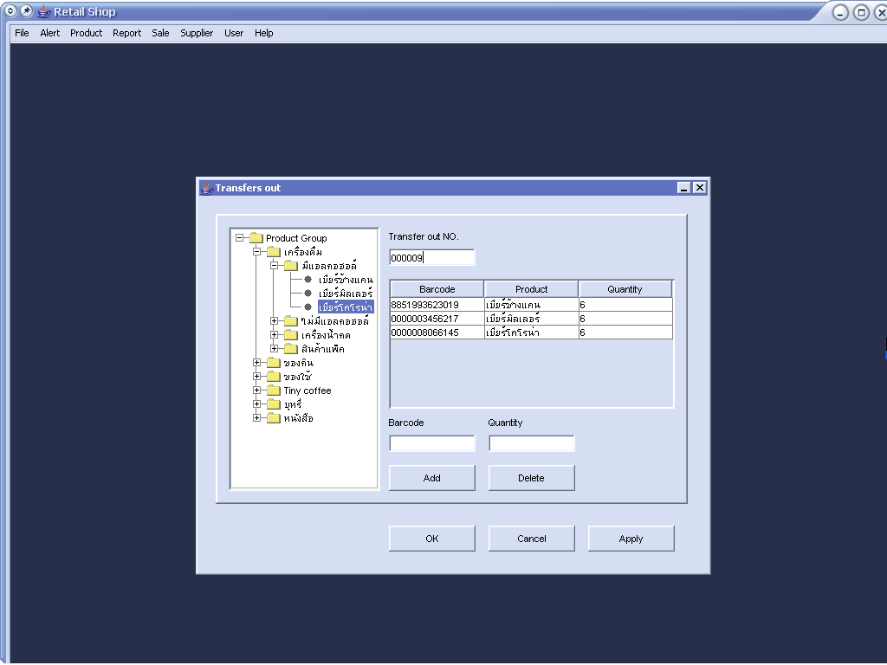
รูปที่ 4-30 แสดงหน้าต่างการส่งสินค้าออกจากคลังสินค้า
รูปที่ 4-30 เป็นการแสดงหน้าต่างในส่วนของการส่งสินค้าออกจากคลัง เช่น การนำออกไปขายหน้าร้าน นำไปส่งให้ลูกค้า เป็นต้น

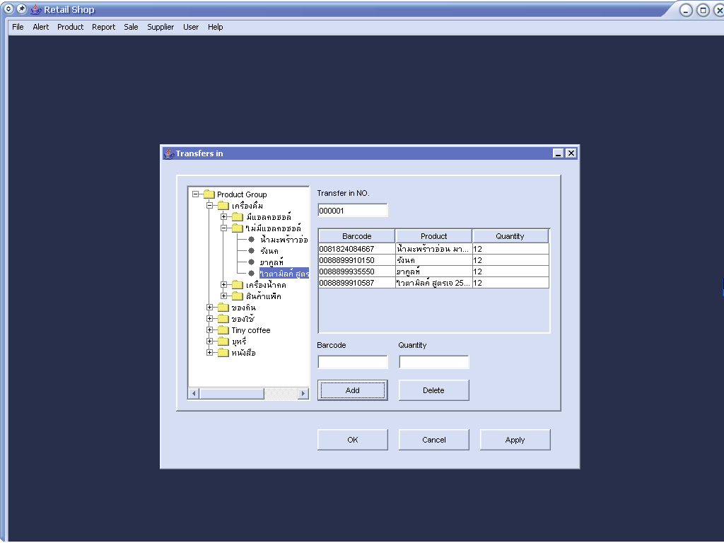
รูปที่ 4-31 แสดงหน้าต่างการรับสินค้าเข้าคลังสินค้า
จากรูปที่ 4-31 เป็นการแสดงหน้าต่างในส่วนคลังสินค้า หน้าต่างนี้ไว้ใช้สำหรับการป้อนสินค้าเข้าสู่คลัง ตรวจสอบจำนวนสินค้า เพิ่มสินค้าใหม่เข้าสู่ระบบ ลบสินค้าที่ไม่ต้องการออกจากระบบ

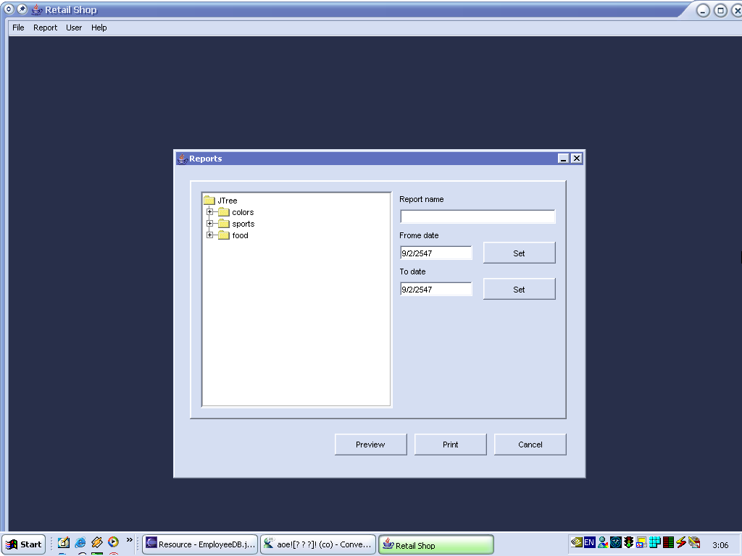
รูปที่ 4-32 แสดงหน้าต่างส่วนรายงาน
จากรูปที่ 4-32 เป็นการแสดงหน้าต่างรายงาน ไว้สำหรับเพื่อพิมพ์รายงานส่งให้ผู้จัดการประกอบการตัดสินใจในการสั่งซื้อ

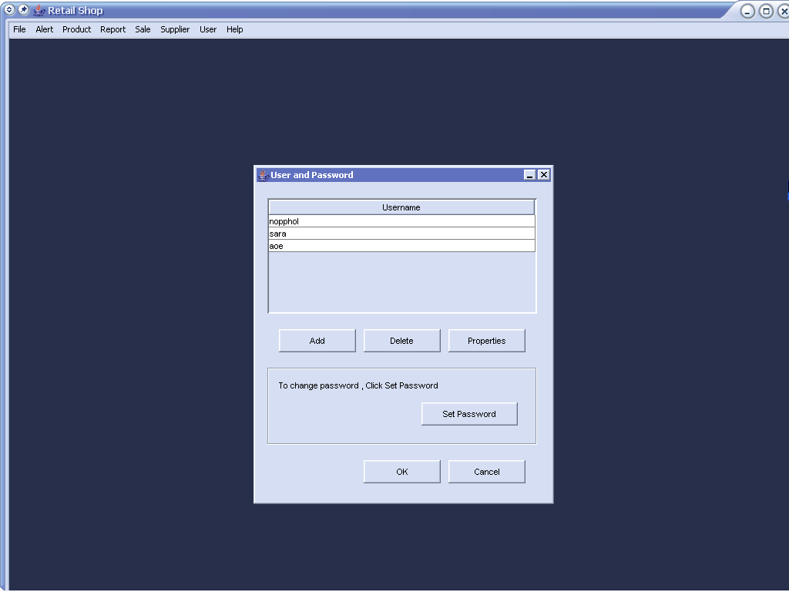
รูปที่ 4-33 แสดงหน้าต่างของผู้ดูแลระบบ
รูปที่ 4-33 เป็นการแสดงหน้าต่างในส่วนของผู้ดูแลระบบ ใช้สำหรับเพิ่ม/ลบผู้ใช้ระบบ กำหนดสิทธ์การใช้ระบบ

